Resultados do docking molecular

Distribuição das afinidades por histona desacetilase

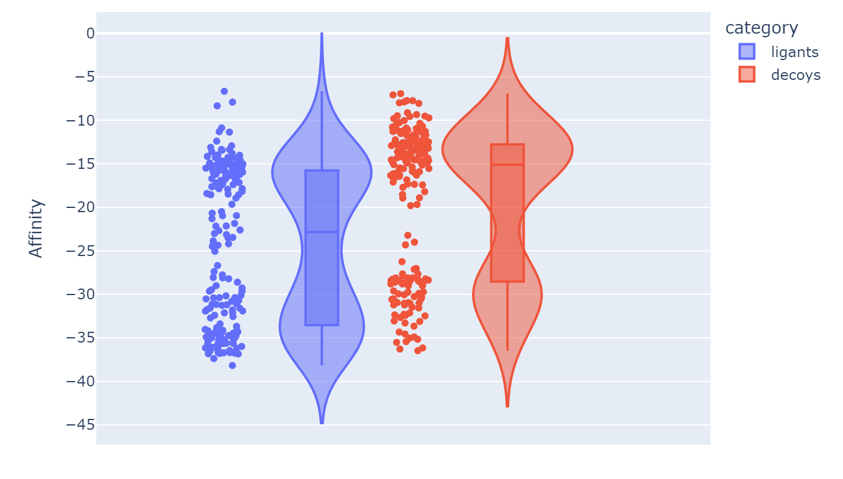
Histona Desacetilase HDAC1

Histona Desacetilase HDAC2
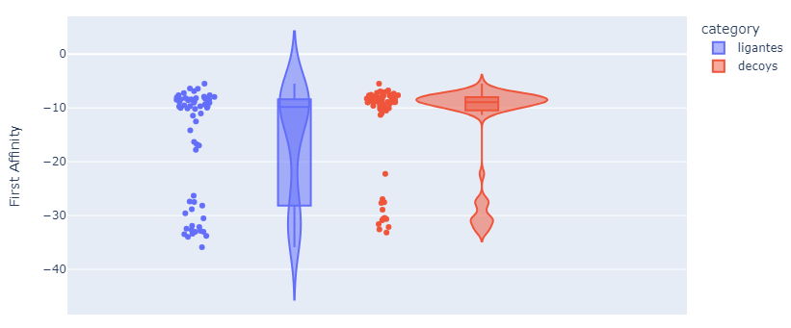

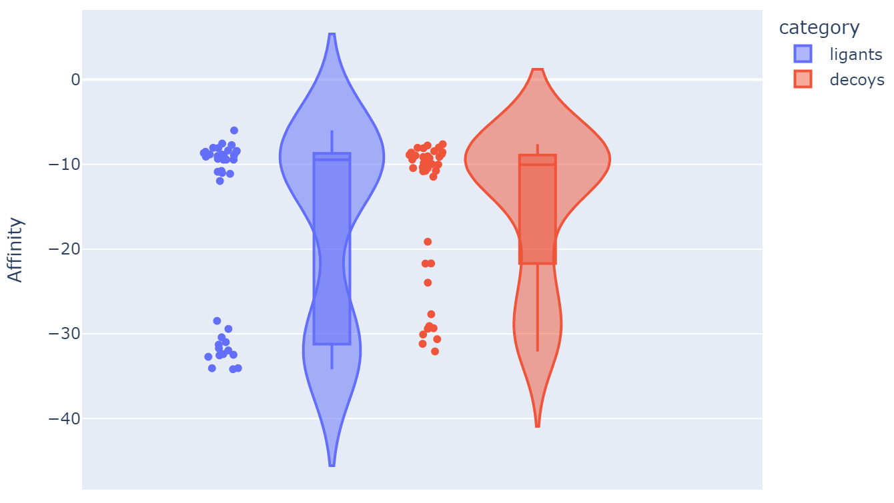
Histona Desacetilase HDAC3

Distribuição das features por grupo e categoria para a HDAC1

Este arquivo contém os gráficos de distribuição de features por grupo e categoria, onde grupo I são as substâncias com afinidade < -23 no docking molecular e grupo II as com afinidade $≥$ -23 no docking molecular. As categorias são as de decoys e ligantes.

Carga Formal
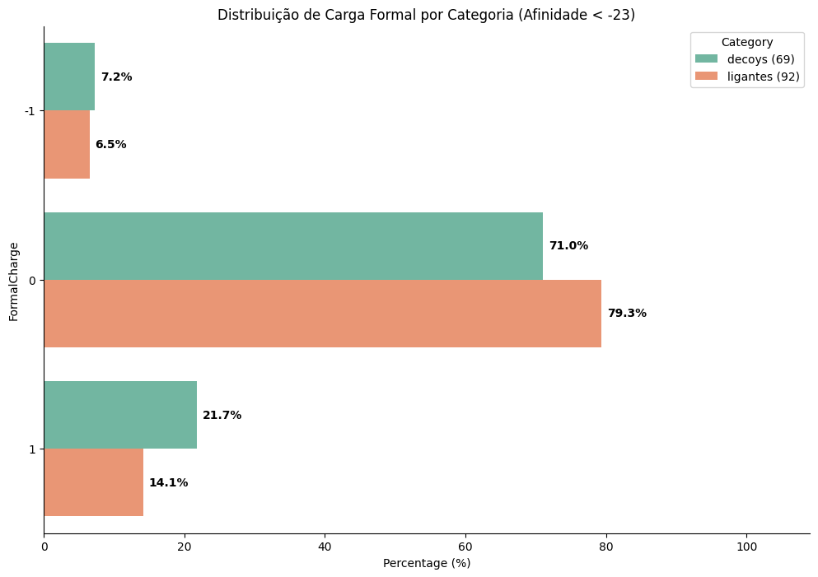

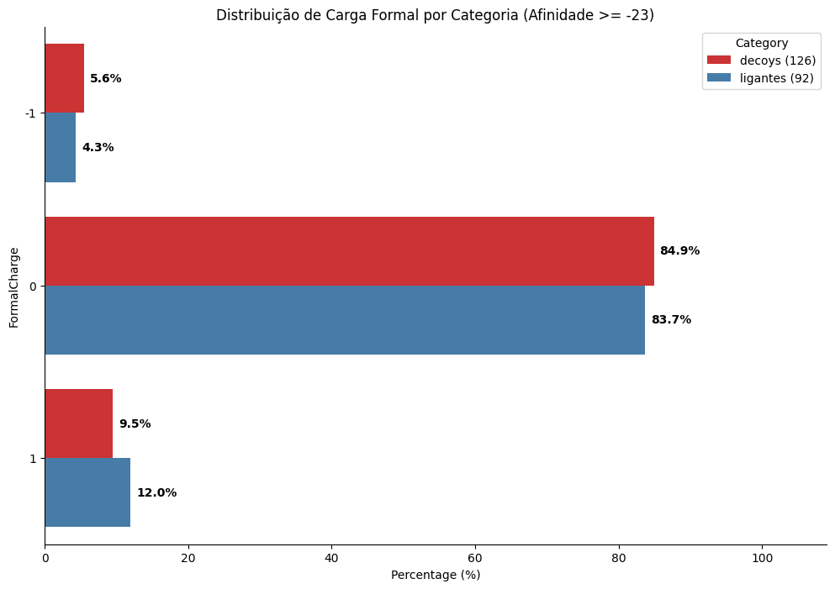

Número de Aceptores de Hidrogênio
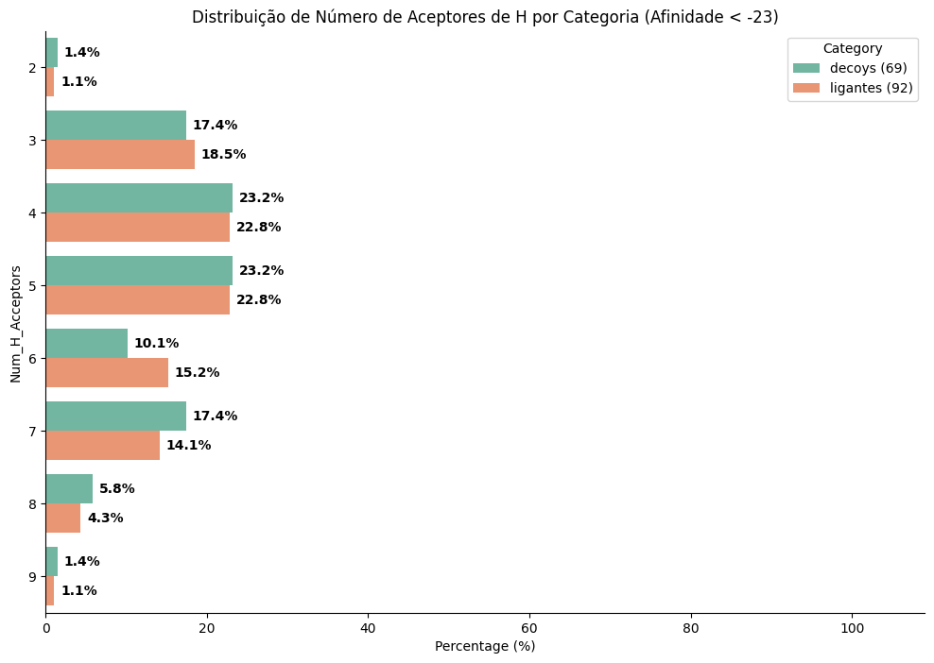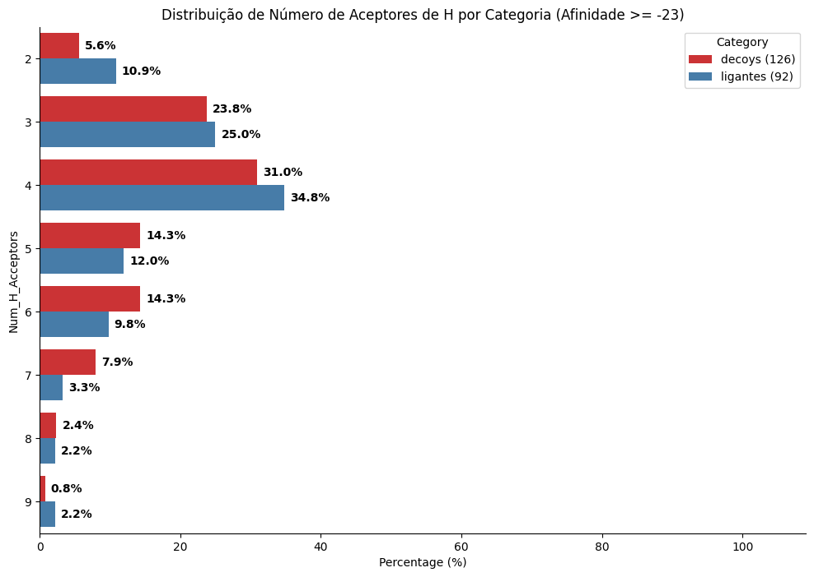

Número de Doadores de Hidrogênio
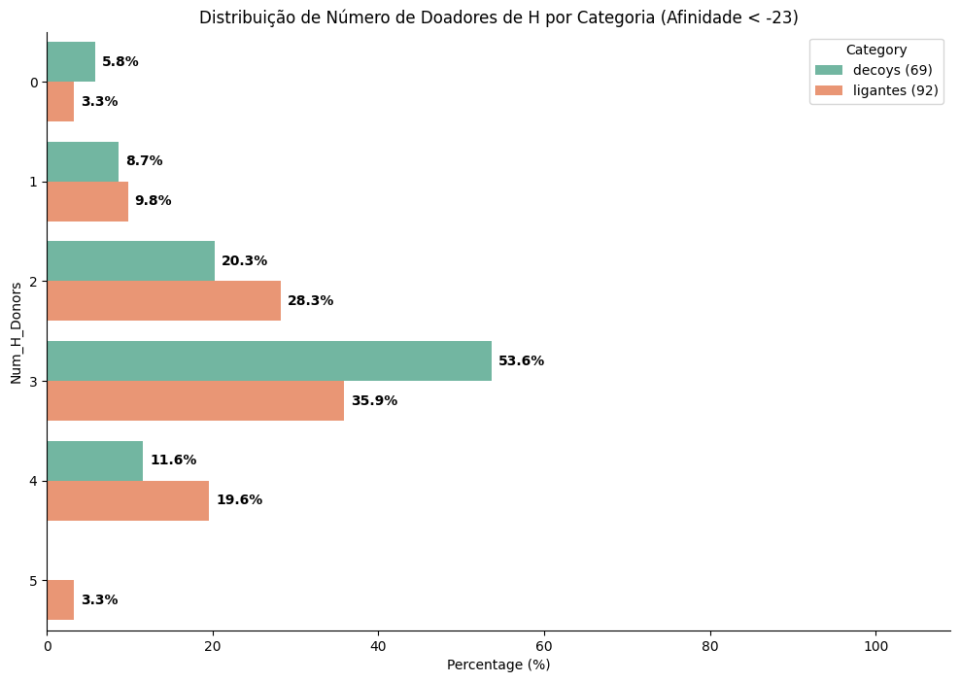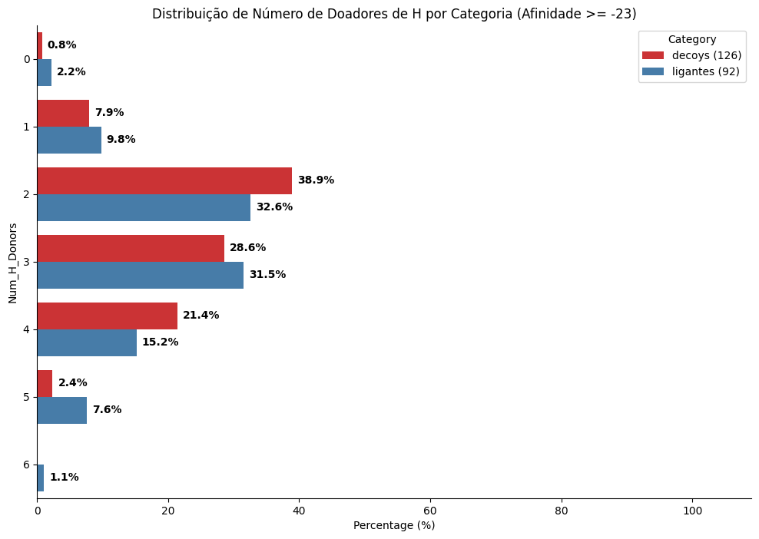

Número de Átomos de Nitrogênio
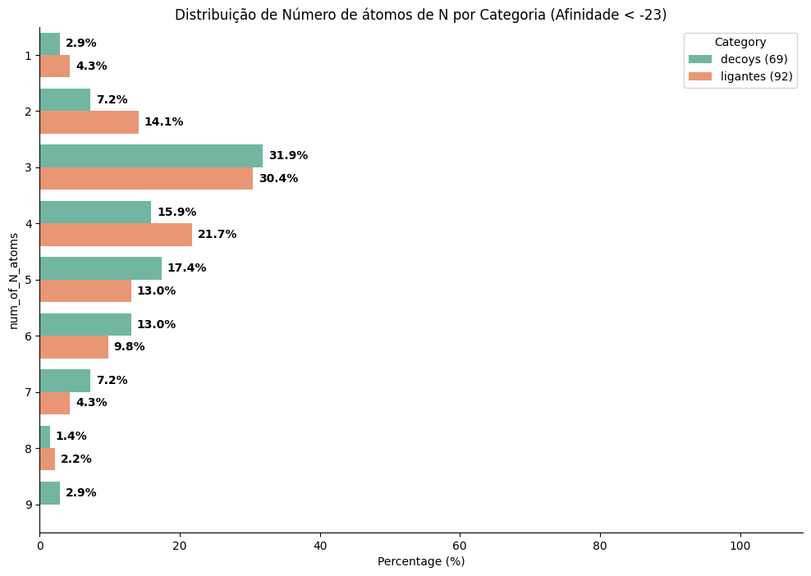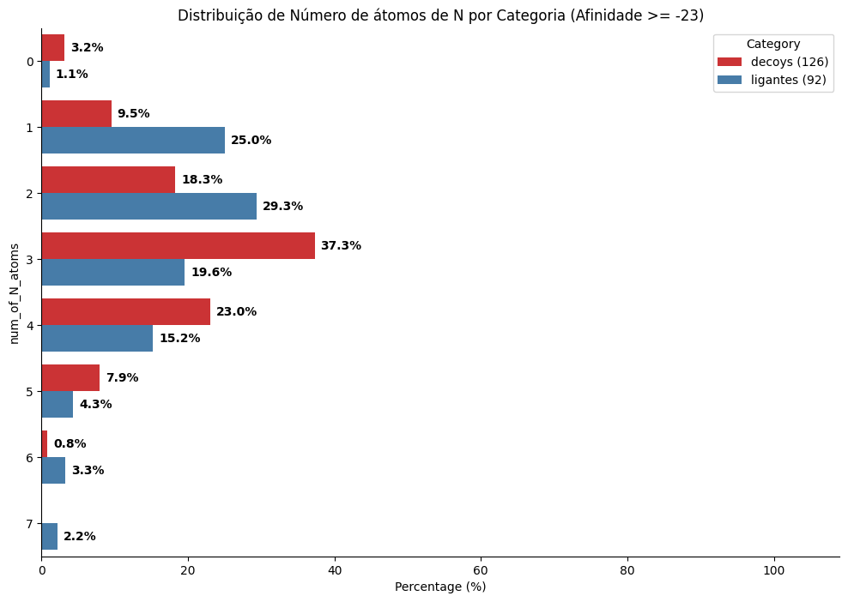

Número de Átomos de Oxigênio
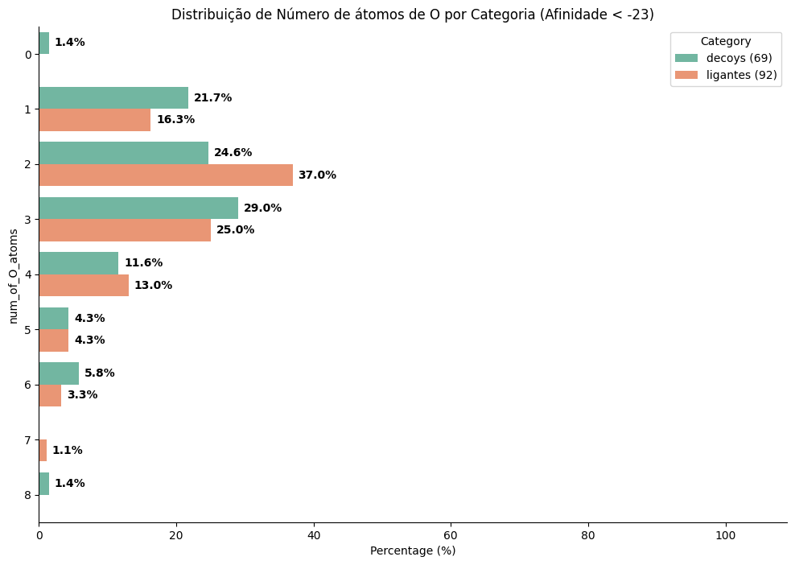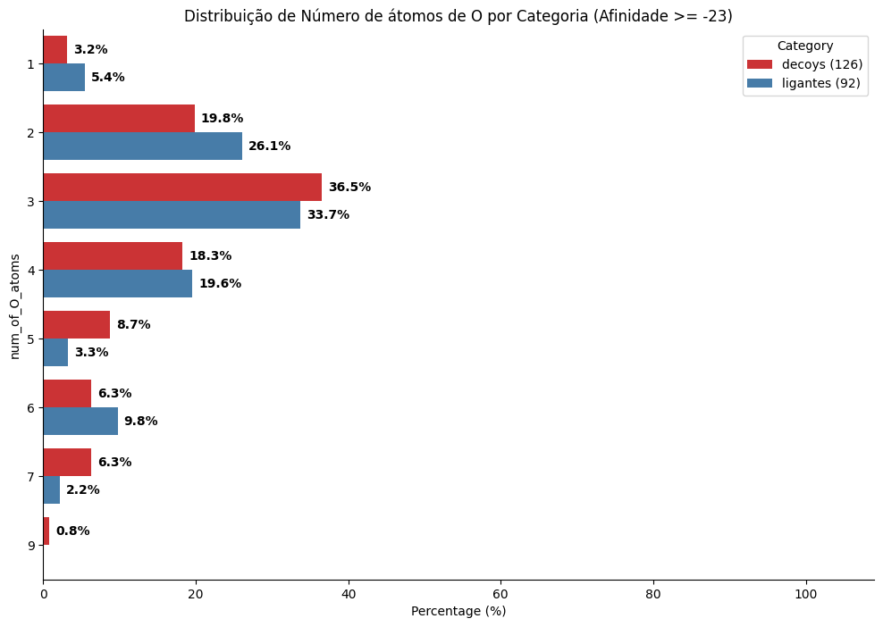

Número de Ligações Rotacionáveis
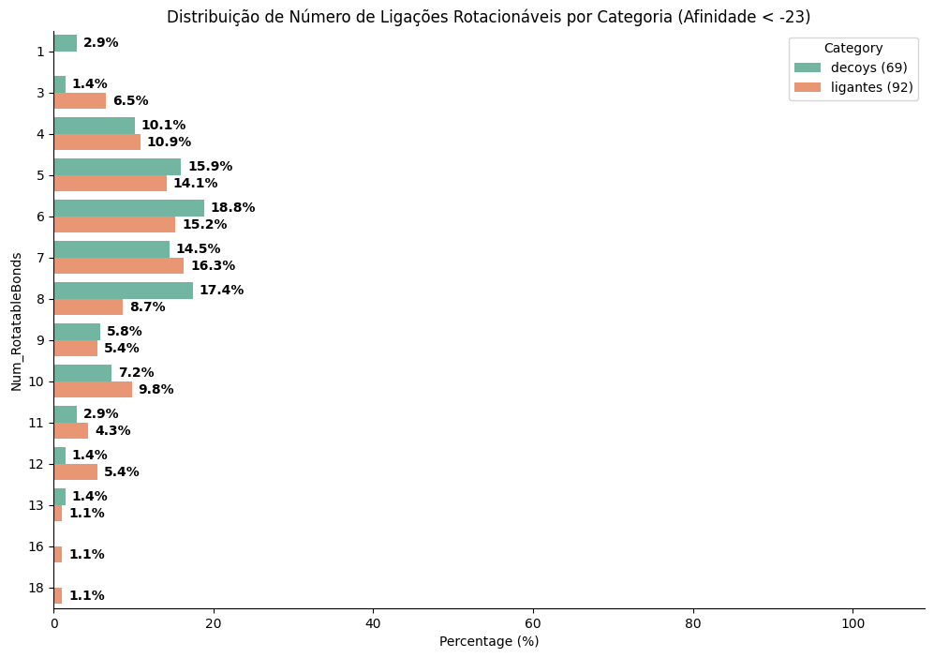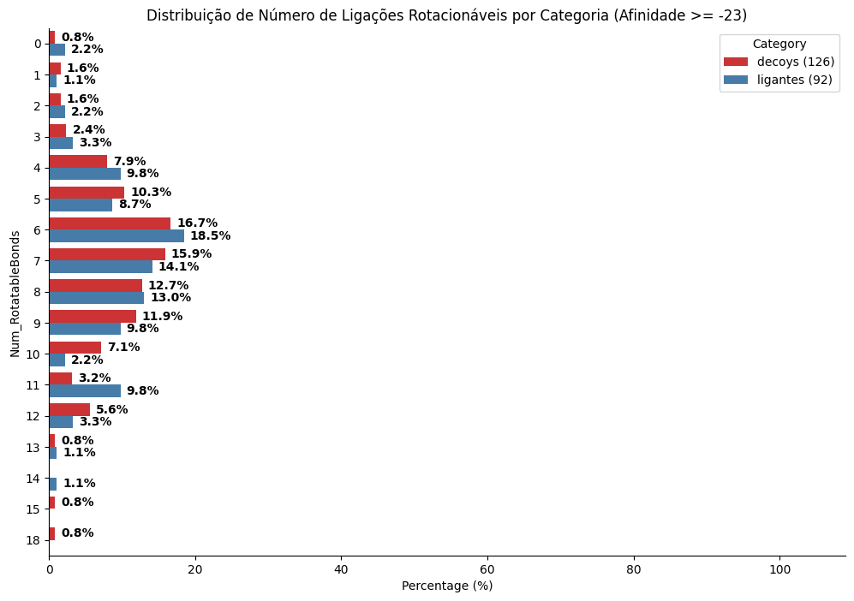

Número de Anéis Aromáticos
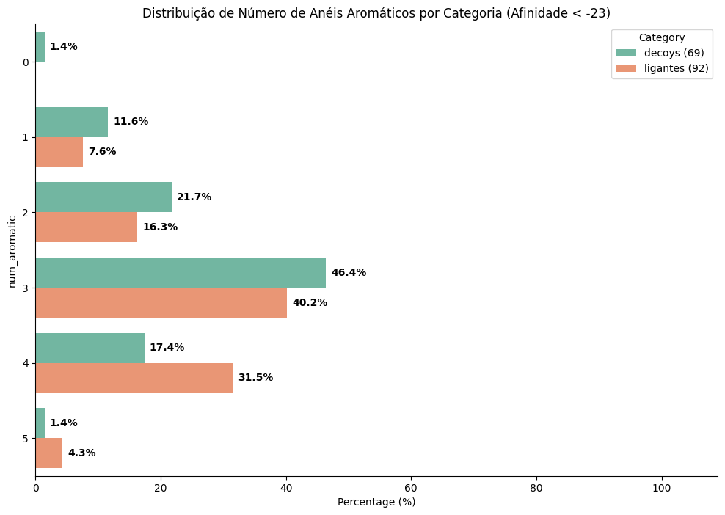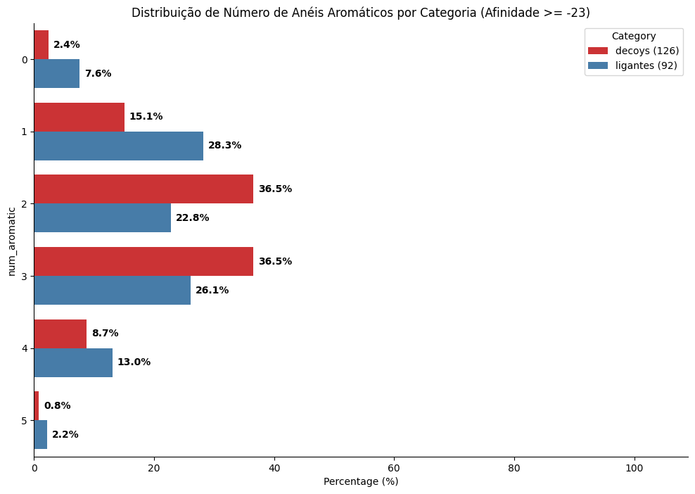

Número de Anéis Alifáticos
